DESCRIEREA SITE-ULUI www.manualelectronictic.wordpress.com

Realizarea site-ului www.manualelectronictic.wordpress.com a avut drept scop elaborarea unui material electronic, care să fie pus la dispoziția elevilor în vederea dobândirii cunoștințelor necesare proiectării și realizării siturilor Web, prin activități de predare-învățare interactive, centrate pe elev, cu pondere sporită pe activităţile practice. Manualul este accesibil elevilor atât la orele de curs (1 oră/săptămână, conform Planului-cadru), cât și în afara orelor de curs, oferindu-le posibilitatea să interacționeze cu profesorul și cu colegii pe baza considerentelor teoretice și a aplicațiilor practice propuse.

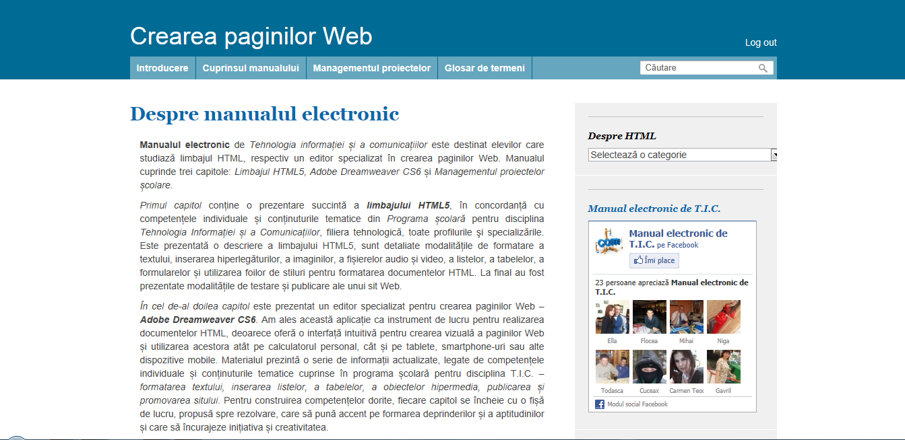
Fig. 5.1 Descrierea manualului electronic

Site-ul pune la dispoziția utilizatorilor următorul meniu: Introducere, Cuprinsul manualului, Managementul proiectelor și Glosar de termeni.
Meniul Introducere conduce cititorul la pagina în care este descris manualul. Aici este prezentat scopul realizării manualului electronic și sunt descrise, pe scurt, cele trei capitole componente.
Cuprinsul manualului face legătura cu principalele capitole și subcapitole, care tratează conţinuturile tematice aferente competenţelor individuale:
- Utilizarea tehnologiilor IT multimedia (Web, comunicare) pentru crearea documentelor Web.
- Utilizarea aplicaţiilor software în managementul informatizat al proiectelor.
Aceste competențe se regăsesc în Programa școlară pentru disciplina Tehnologia Informației și a Comunicaților, clasa a XII-a, filiera tehnologică, toate profilurile și specializările.
Pe pagina de cuprins a manualului electronic găsim două capitole importante: Lecții HTML și Lecții Adobe Dreamweaver CS6.
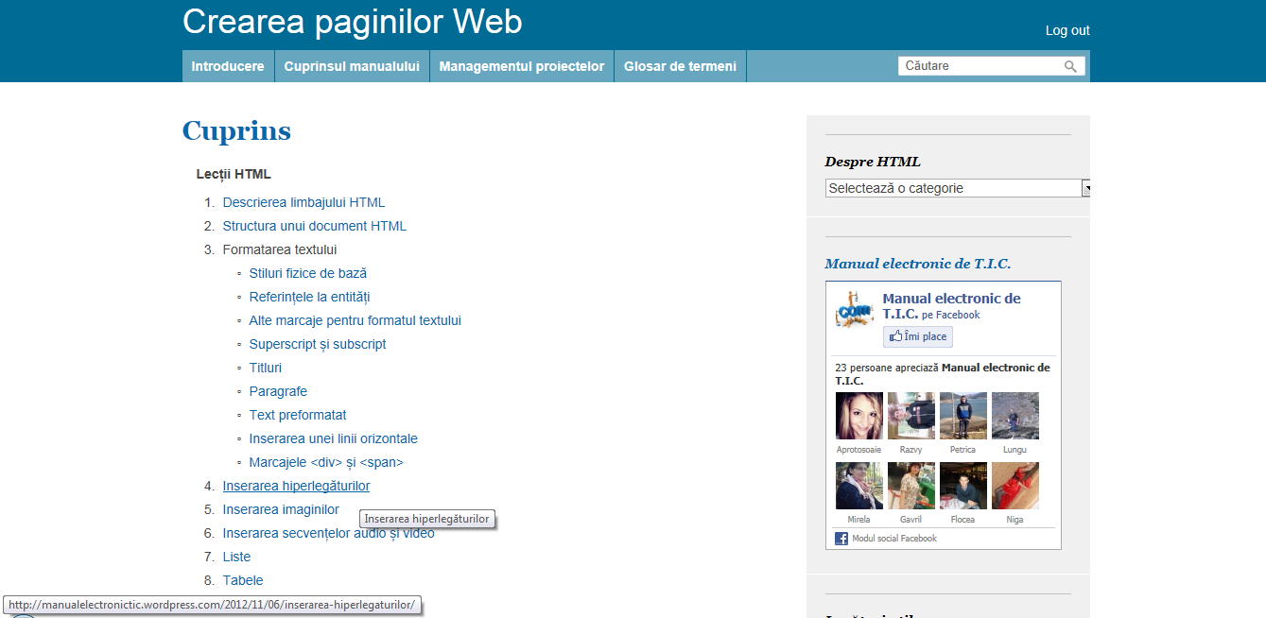
Fig. 5.2 Cuprinsul manualului electronic

Capitolul Lecții HTML conține 11 subcapitole, corespunzătoare articolelor în care sunt descrise succint noțiunile teoretice fundamentale ale limbajului HTML. Ca element de actualitate, subcapitolul 10 - Elemente noi în HTML5 - face referire la noile marcaje introduse în HTML5 și acceptate de consorțiul internațional W3C, care are ca scop dezvoltarea de standarde pentru World Wide Web. Fiecare subcapitol tratează un anumit conținut tematic, care este exemplificat printr-o aplicație practică și vizualizarea acesteia în browser.

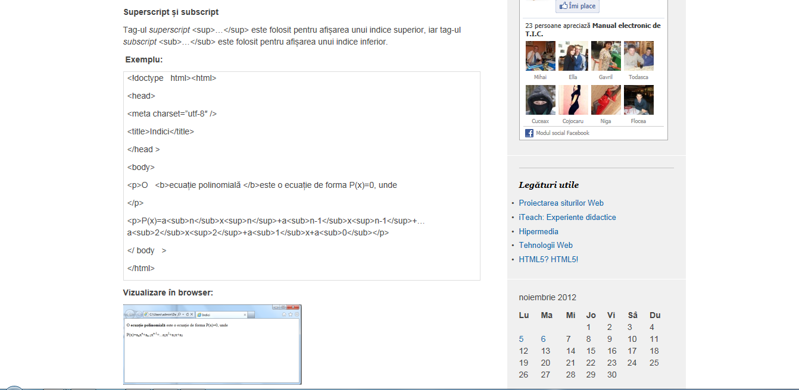
Fig. 5.3 Exemplu de conținut tematic

Capitolul Lecții Adobe Dreamweaver CS6 este compus din 9 subcapitole care descriu modul de utilizare a aplicației și de realizare a unui site Web. Toate lecțiile încep cu obiectivele operaționale, pe care profesorul își propune să le atingă pe parcursul fiecărei ore de curs, informând în acest mod elevul despre ceea ce va învăţa. Succesiunea de introducere a materialului de învăţat cuprinde prezentarea noțiunilor teoretice și exemple de sarcini rezolvate. Conținuturile tematice sunt însoțite de imagini, care ajută elevul să înțeleagă mai bine noțiunile teoretice și să le aplice imediat în practică.
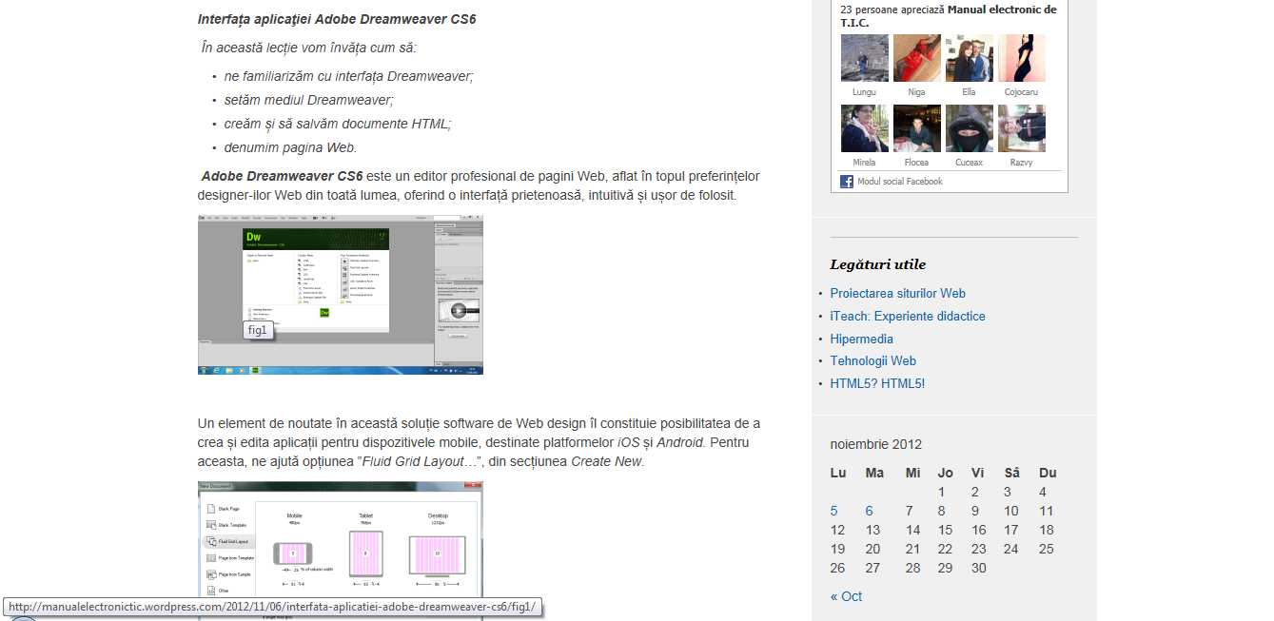
Fig. 5.4 Exemplu de lecție ”Interfața aplicației Adobe Dreamweaver”

Capitolul Managementul proiectelor, care se află într-un meniu separat, își propune să direcţioneze instruirea elevilor către formarea unor abilităţi de utilizare a sistemelor informatice, în strânsă legătură cu competențele dobândite la disciplinele de specialitate. Elaborarea unui proiect, în echipe de 3-5 elevi, accentuează şi mai mult utilitatea însușirii conținuturilor tematice descrise în capitolele anterioare și motivează elevii în procesul de învățare.
În primul articol - Concepte generale - sunt descrise pe scurt noțiunea de proiect, obiectivele și etapele realizării unui proiect, organizarea echipei de proiect și întocmirea planului de lucru, cu sarcinile explicite pentru fiecare membru al echipei.

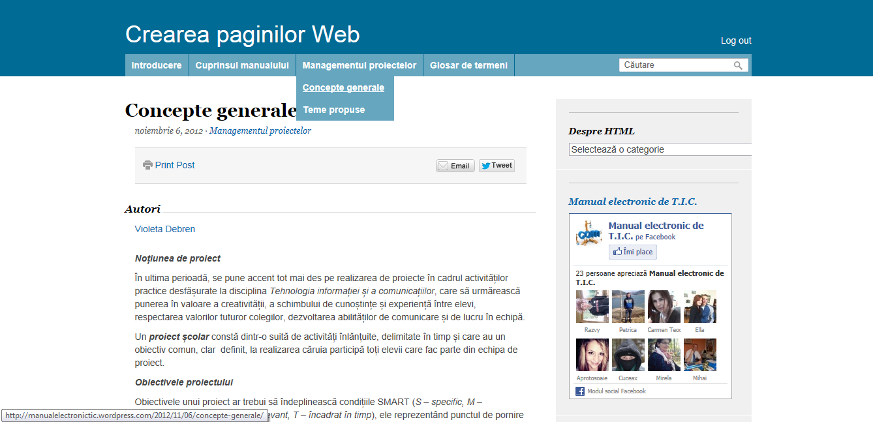
Fig. 5.5 Meniul ”Managementul proiectelor”

Cel de-al doilea articol - Teme propuse - vine în sprijinul elevilor cu modele de teme pentru proiectul final, inspirate din disciplinele de specialitate, pe care elevii le-au parcurs în anul școlar anterior. Realizarea acestor proiecte pune accentul pe caracterul interdisciplinar și dezvoltă abilitățile elevilor de a aplica şi de a transfera cunoştinţe pentru rezolvarea problemelor.
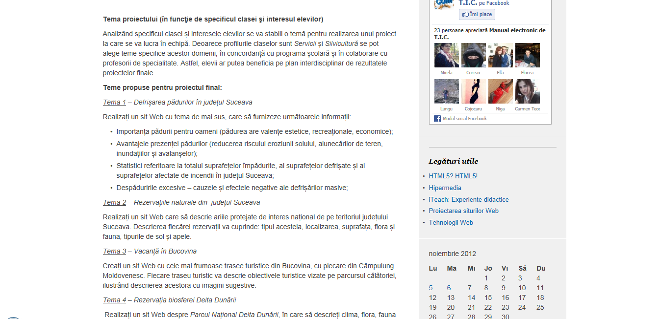
Fig. 5.6 Teme propuse pentru proiectul final

Ultimul meniu al site-ului – Glosar de termeni - pune la dispoziția elevilor un mini-dicționar de termeni utilizați frecvent în web design și în tematica navigării în mediul on-line.

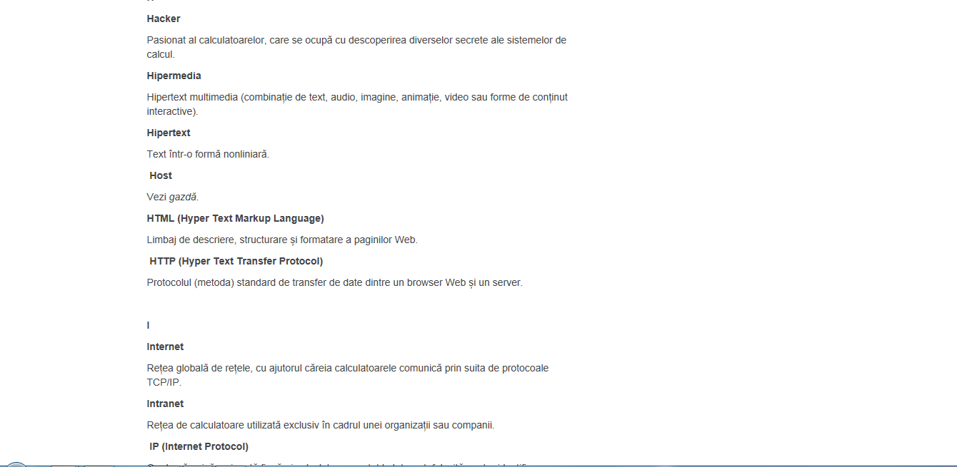
Fig. 5.7 Glosarul de termeni

Pe bara de meniu, în dreapta, se află un motor de căutare în paginile sitului, care ajută utilizatorul să găsească rapid articolul sau articolele care fac referire la cuvintele cheie tastate de el.
Pentru o navigare ușoară în sit, în coloana din dreapta se găsește secțiunea - Despre HTML - care conține categoriile cu ajutorul cărora sunt organizate articolele, într-o manieră simplă și flexibilă.
Deoarece promovarea unui site Web cu ajutorul rețelelor sociale reprezintă o metodă modernă de a face cunoscut conținutul sitului persoanelor interesate, tot în coloana din dreapta poate fi accesată cu ușurință rețeaua socială Facebook, unde Manualul electronic de T.I.C. are un cont social media.

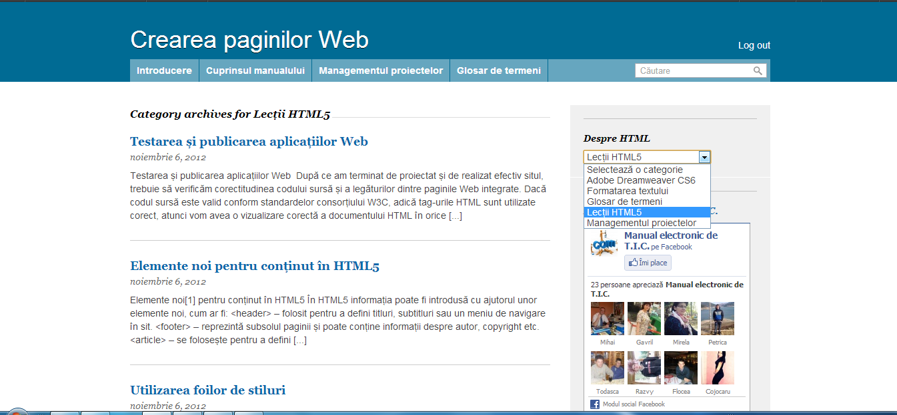
Fig. 5.8 Alegerea unei categorii

Pe toate paginile site-ului apare secțiunea Legături utile, care conține link-uri externe, ce conduc utilizatorul către prezentări media despre proiectarea site-urilor Web și articole ample despre hipermedia și tehnologii Web.

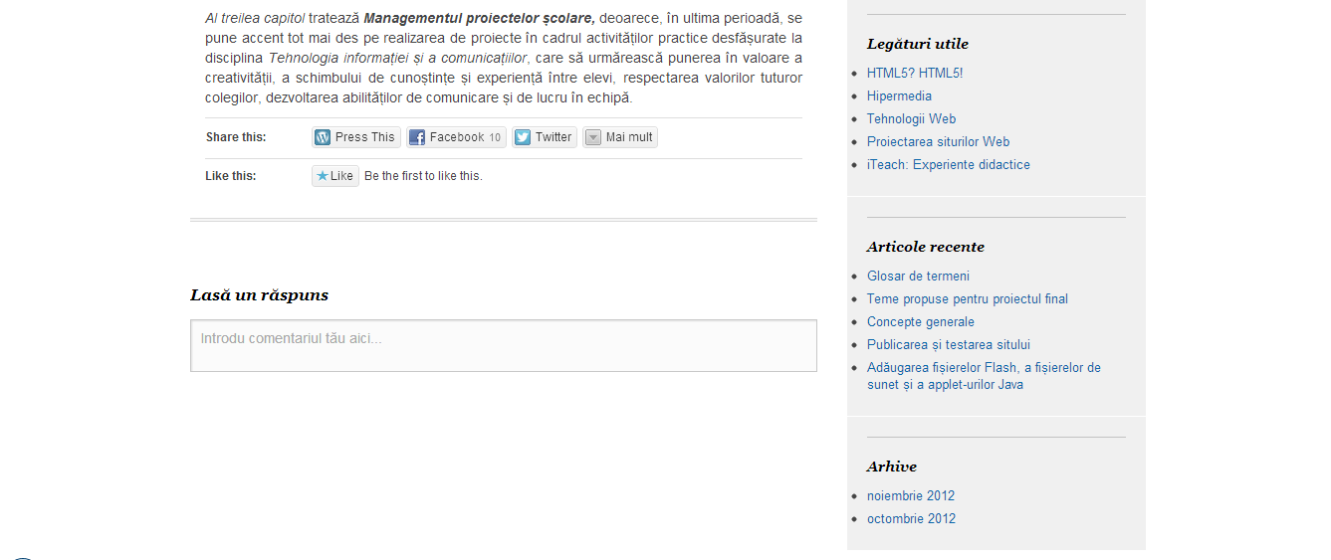
Fig. 5.9 Prezentarea secțiunii ”Legături utile”

Tot aici pot fi vizualizate numele ultimelor cinci articole introduse în paginile sitului, articole care pot fi ușor accesate cu ajutorul hiperlegăturilor. La dispoziția utilizatorilor manualului electronic sunt și arhivele care conțin articolele postate în ordine cronologică.
Pentru a spori interactivitatea și a menține permanent legătura cu profesorul, elevii au posibilitatea de a posta comentarii referitoare la conținutul tematic și aplicațiile practice propuse în articole și de a deschide fire de discuţie pe teme de interes pentru ei. Răspunsurile oferite, de către profesor sau de către alți elevi, pot constitui repere importante pentru ambele părți.

Concluzii

Manualul electronic promovează metodele de predare-învăţare activ-participative. Folosirea acestor metode prezintă următoarele avantaje:
• sunt centrate pe elev şi pe activitate;
• accentuează dezvoltarea gândirii și a creativității;
• formează aptitudini şi deprinderi de lucru;
• încurajează participarea elevilor, iniţiativa și implicarea;
• pune accent pe colaborarea permanentă între profesor și elevi și între elevi, prin realizarea unei comunicări eliberate de constrângerea discursului didactic clasic.
Folosirea manualului electronic de T.I.C. în procesul de predare-învățare reprezintă un factor de eficiență sporită a procesului educaţional, în condiţiile dezvoltării accelerate a tehnologiei informaţiei, deoarece:
• stimulează interactivitatea și obținerea feed-back-ului;
• permite efectuarea modificărilor în conţinutul tematic, pentru actualizarea informațiilor;
• permite, de asemenea, adăugarea de sarcini suplimentare, adaptate pe baza experienţei profesorului şi a intereselor elevilor, pentru a corespunde cu ceea ce doresc ei să înveţe.
În concluzie, folosirea Internetului și a comunicării online în procesul de predare-învățare oferă suportul necesar formării diferențiate a elevului, în condițiile evoluției dinamice a tehnologiei informației.

